Министерство цифрового развития, связи и массовых коммуникаций
Российской Федерации
Ордена Трудового Красного Знамени федеральное государственное бюджетное образовательное учреждение высшего образования
«Московский технический университет связи и информатики»
_____________________________________________________________
Кафедра «Математическая кибернетика и информационные технологии»

ЛАБОРАТОРНАЯ РАБОТА №4
по дисциплине
ПРИКЛАДНЫЕ ИНФОРМАЦИОННЫЕ СИСТЕМЫ

Выполнил:
студентка Передерина Полина Юрьевна
группа БСТ2253
Проверил:
Ассистент Сергеев Андрей Евгеньевич
Оценка_________________________

Дата ___________________________

Москва 2026

Цели работы
Научиться создавать страницы для отображения отдельных записей блога, использовать регулярные выражения в URL-маршрутах для передачи параметров, а также создание стилей для страницы определенной записи.

Задачи
- Создать страницу определенной записи
- Сверстать страницы

Ход работы
В папке lab4 создадим новый проект под названием blog и перенесем в него приложение articles из предыдущего проекта (Рисунок 1).
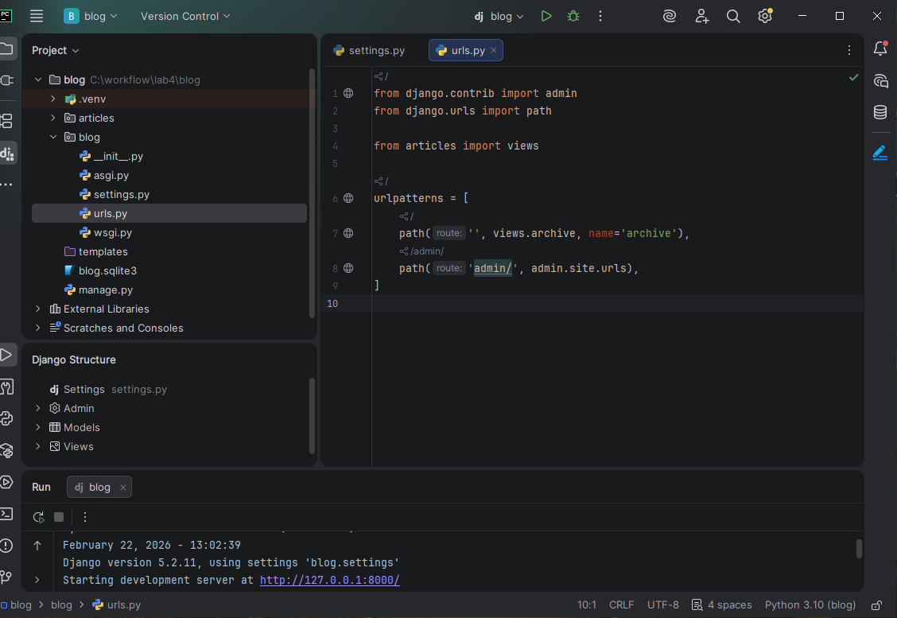
Рисунок 1. Перенос приложение articles
Для того чтобы можно было открыть страницу определенного поста, необходимо его как-то идентифицировать. Для этого подойдет id записи в базе данных, которое присваивается автоматически при создании. В файле urls.py проекта добавим маршрут для отдельной статьи (Рисунок 2). Здесь используется конвертер пути <int:article_id>, который указывает Django, что в этой части URL должно находиться целое число. Это число будет автоматически извлечено из адреса и передано в представление get_article как параметр article_id.
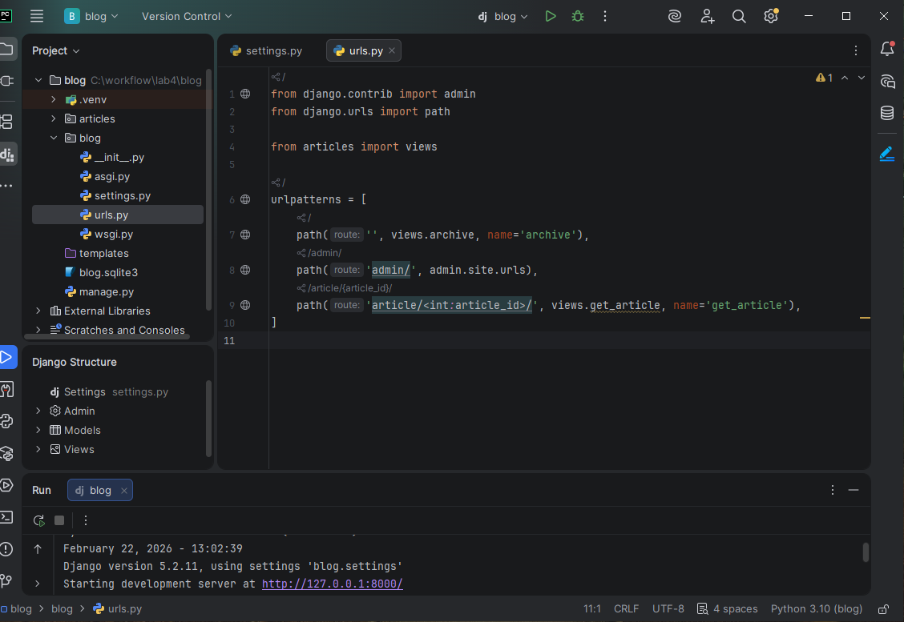
Рисунок 2. Добавление маршрута для отдельной статьи
Теперь в файле views.py добавим функцию представления get_article (Рисунок 3). В ней будем использовать обработку исключений. Если возникнет ошибка Article.DoesNotExist, которая говорит об отсутствии элемента с указанным искомого через функцию get() id, то возбуждается системная ошибка, которая будет обработана автоматически платформой django - ошибка Http404 – и django вернет стандартную страницу ошибки 404.
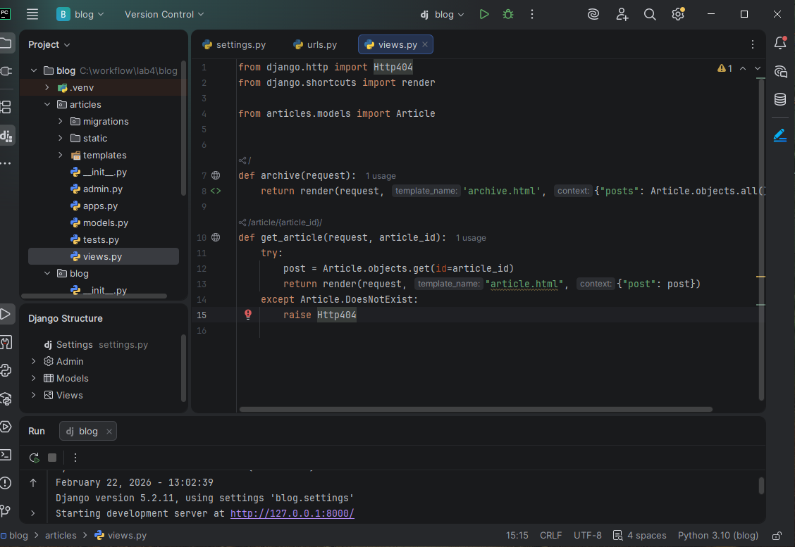
Рисунок 3. Добавление функции представления
Теперь на главной странице сделаем каждый заголовок ссылкой (Рисунок 4). Для этого воспользуемся тегом <а>, которому в атрибуте href укажем адрес перехода (Рисунок 5).
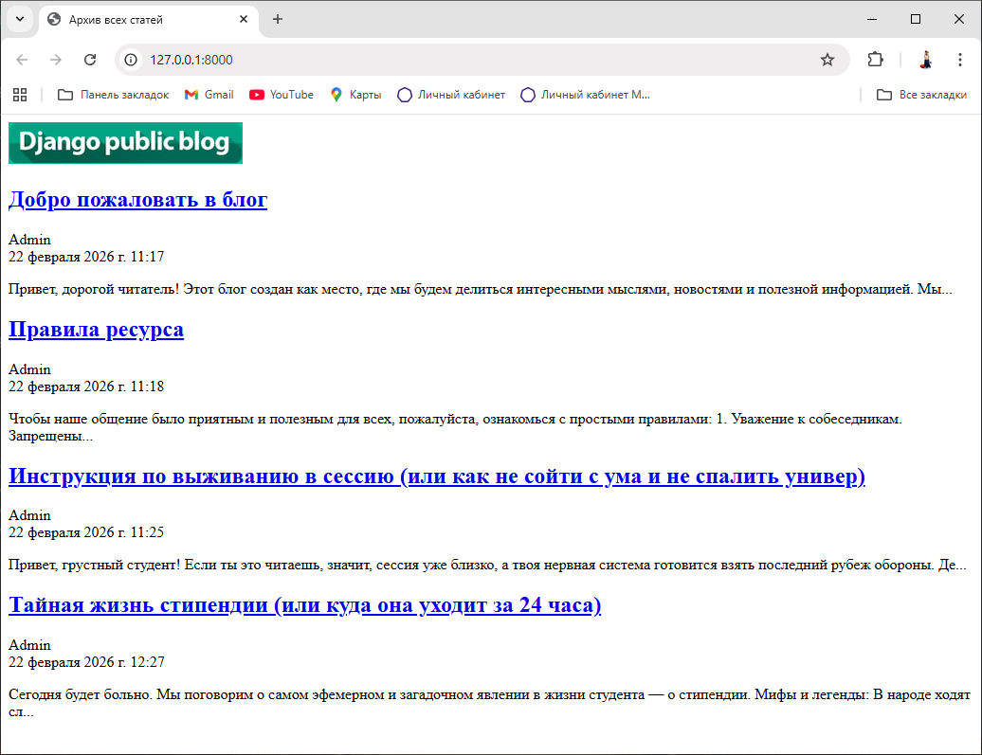
Рисунок 4. Вид главной страницы
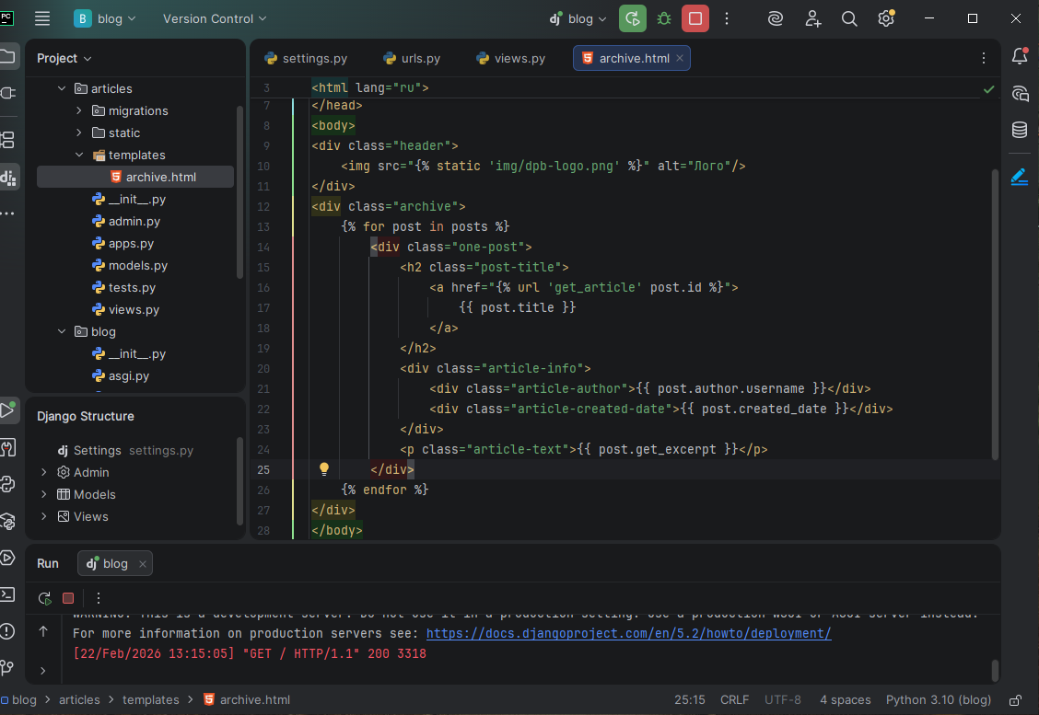
Рисунок 5. Превращение заголовка в ссылку
В папке templates создадим файл article.html (Рисунок 6). Шаблон для вывода одной записи будет состоять из названия статьи, логотипа, автора статьи, даты создания и полного текста (Рисунок 7).
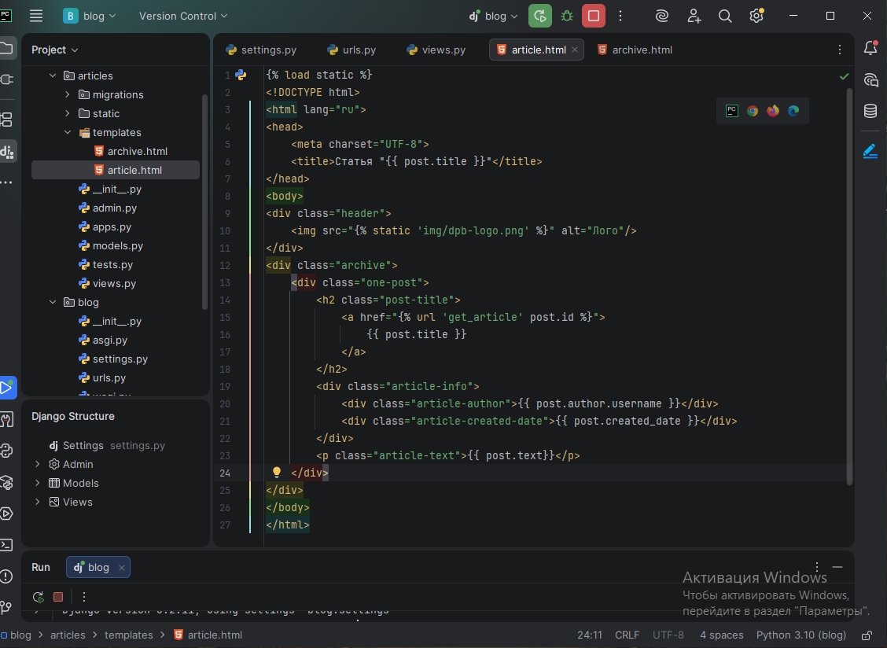
Рисунок 6. Создание файла article.html
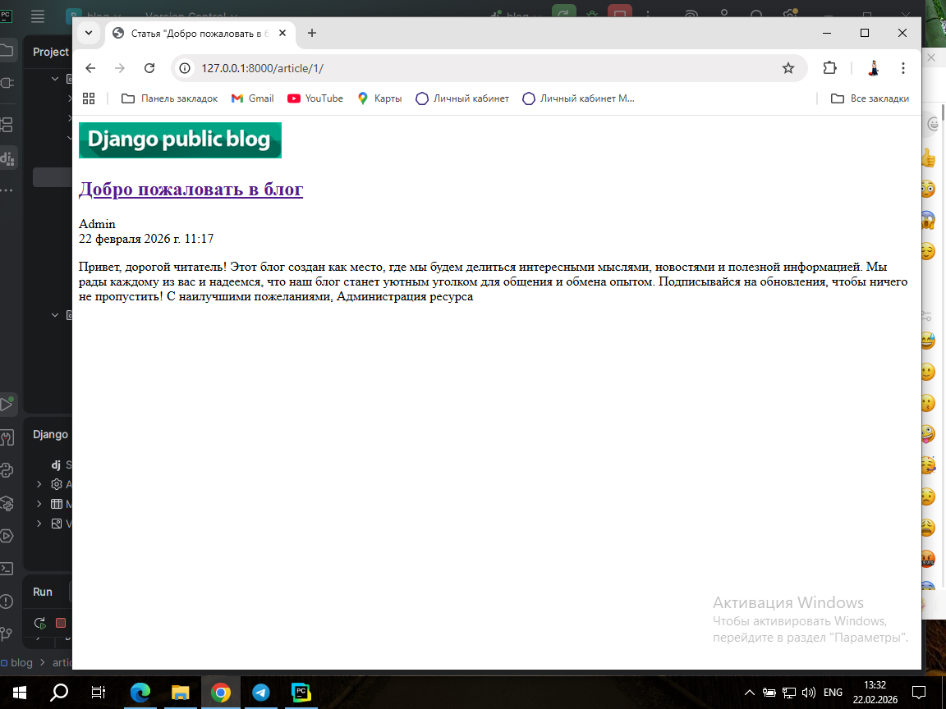
Рисунок 7. Вид страницы записи
В директории articles/static/css создадим файл article.css. А затем подключим его в оба шаблона: для всех статей (Рисунок 8) и для одной статьи (Рисунок 9). Так же для того, чтобы можно было задавать уникальные стили для каждой страницы, присвоим тегам <body> уникальные классы: для archive.html – archive (Рисунок 8), а для article.html – article (Рисунок 9). Это позволит в css-файле использовать селекторы вида .archive h1 и .article h1, чтобы стилизовать одни и те же элементы по-разному на разных страницах.
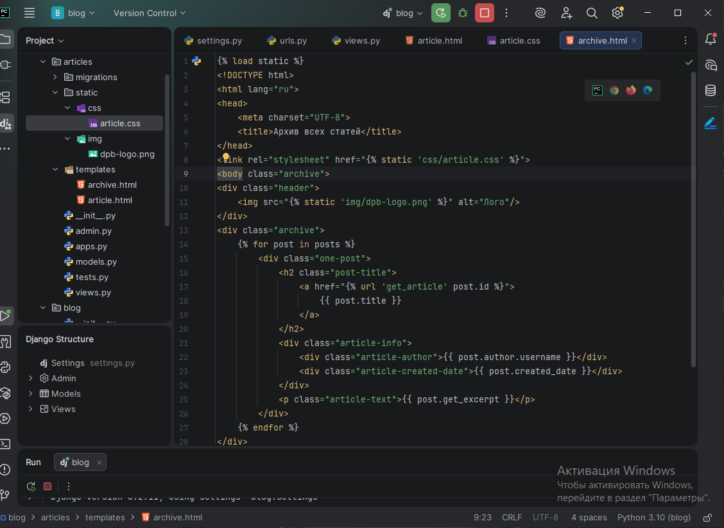
Рисунок 8. Подключение файла article.css в шаблон archive.html
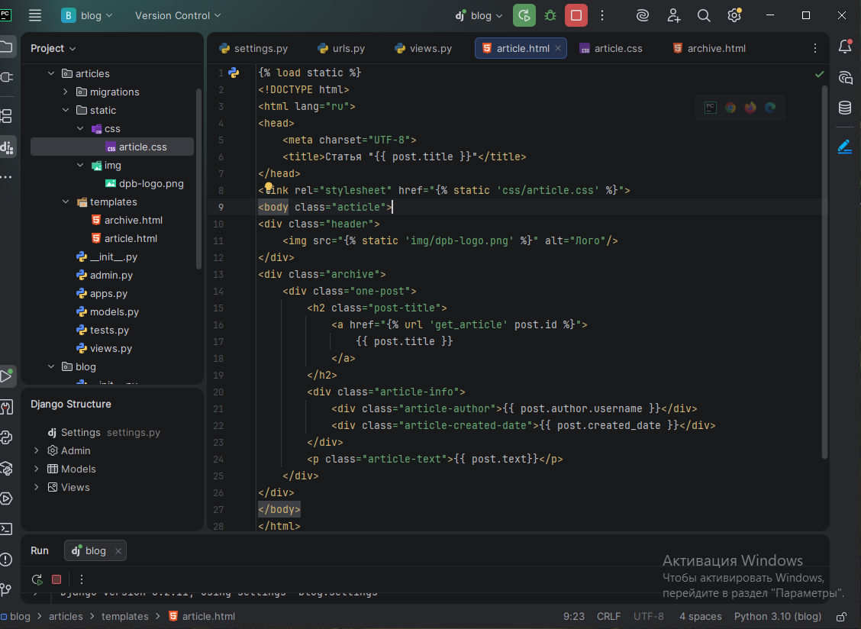
Рисунок 9. Подключение файла article.css в шаблон article.html
Теперь зададим общий стиль через тег <body> (Рисунок 10) для всех статей (Рисунок 11) и одной статьи (Рисунок 11).
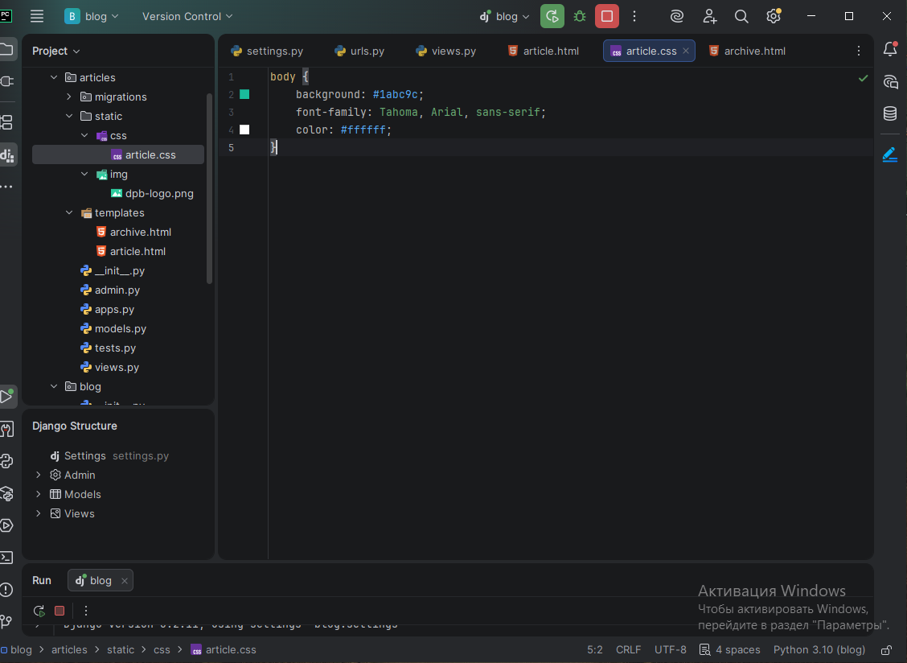
Рисунок 10. Тег <body>
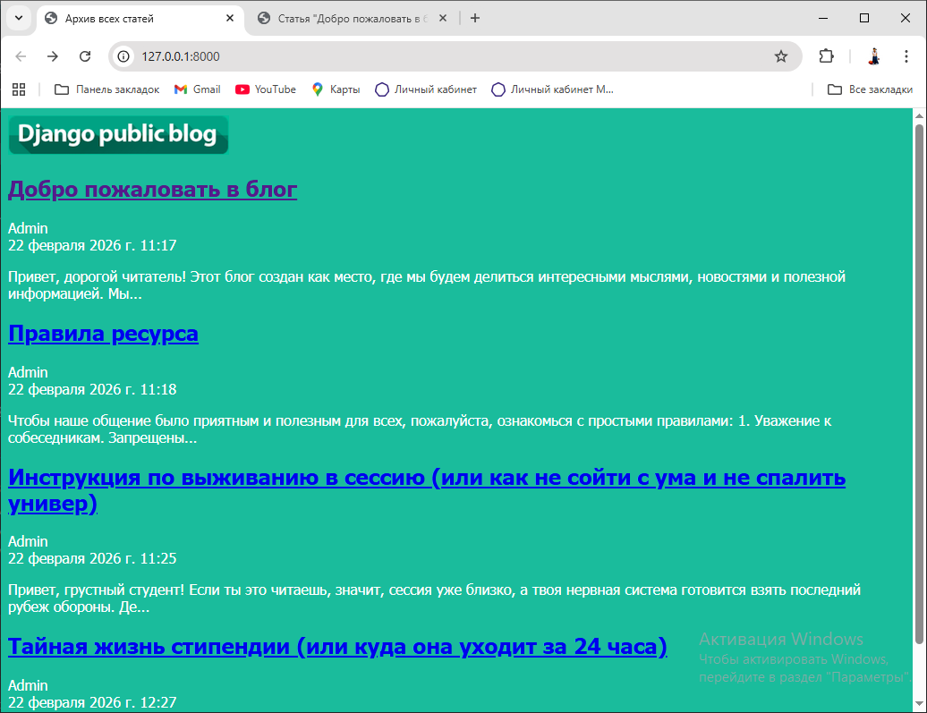
Рисунок 11. Страница всех статей
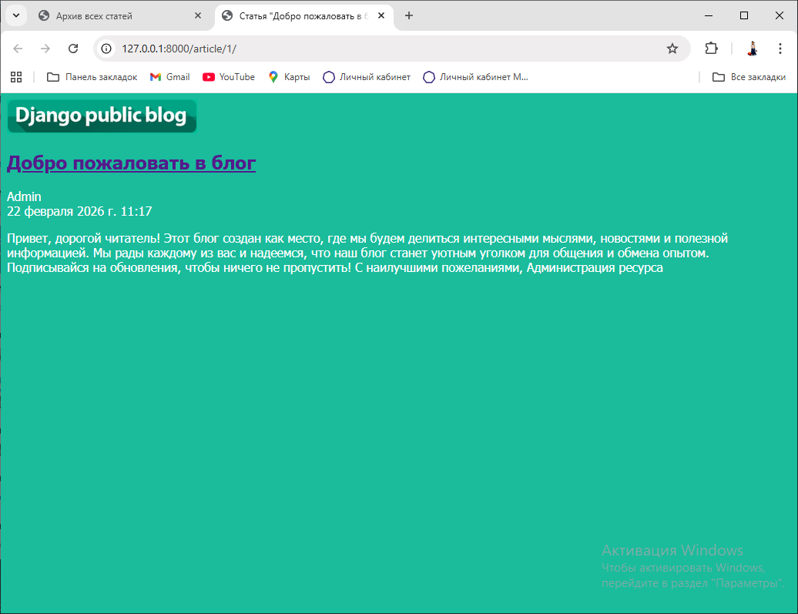
Рисунок 12. Страница одной статьи
Далее горизонтально выровняем картинку-логотип, задав ширину и автоматические боковые отступы (также тегам img явно укажем, что это блочный элемент, с помощью стиля display: block) и выровняем по центру весь остальной контент страницы. Синий цвет ссылок поменяем на белый. Чтобы имя автора и время создания поста находились на одном горизонтальном уровне, имени автора зададим обтекание слева. Так же выравняем время по правому краю (Рисунок 13-15).
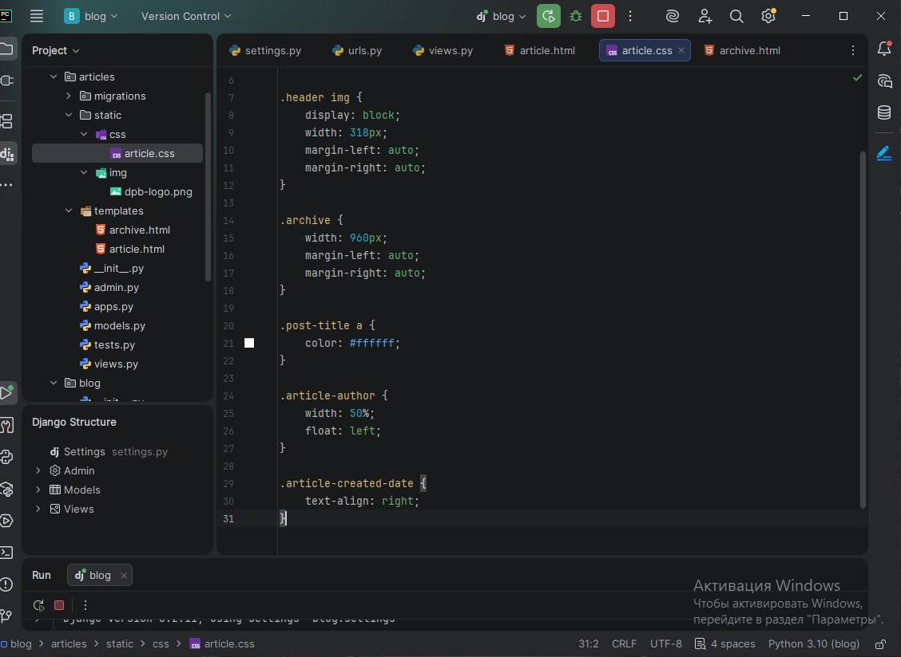
Рисунок 13. Файл article.css
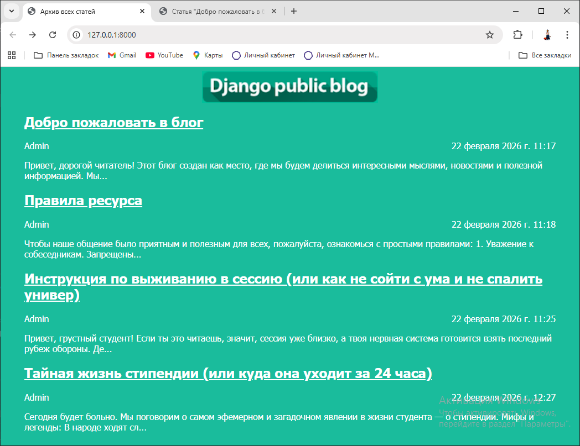
Рисунок 14. Страница всех статей
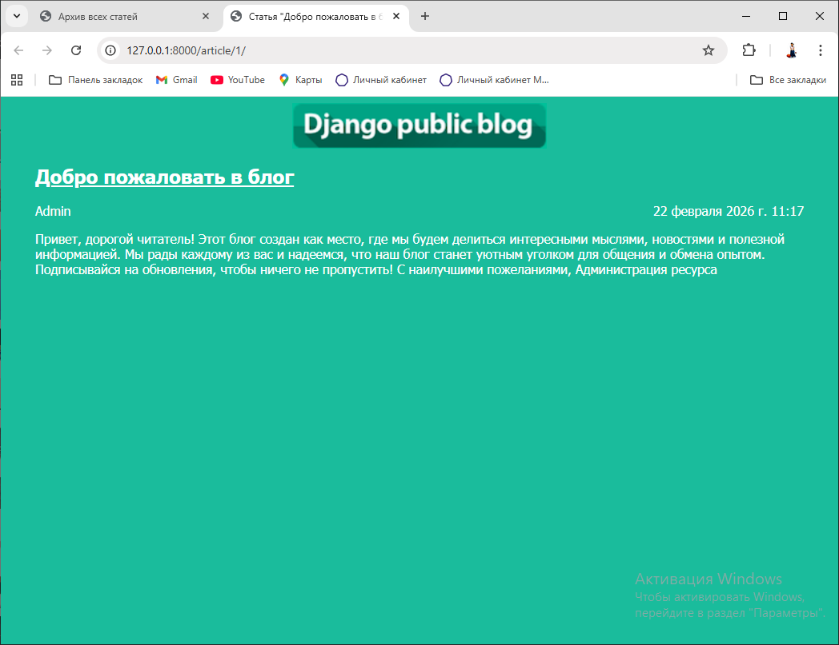
Рисунок 15. Страница для одной статьи
Добавим и стилизуем ссылку «Все статьи» на страницу для одной статьи (Рисунок 16). Для этого в article.html добавим ссылку back-link (Рисунок 17), а в article.css – стили (Рисунок 18).
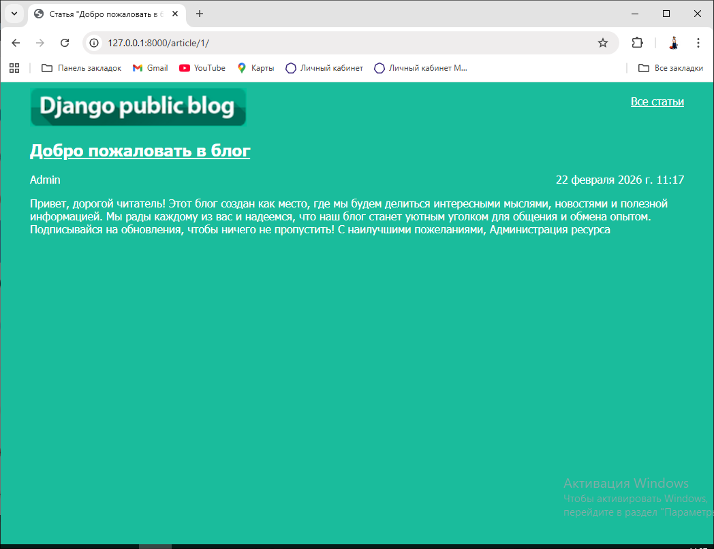
Рисунок 16. Добавление на страницу одной статьи ссылки «Все статьи»
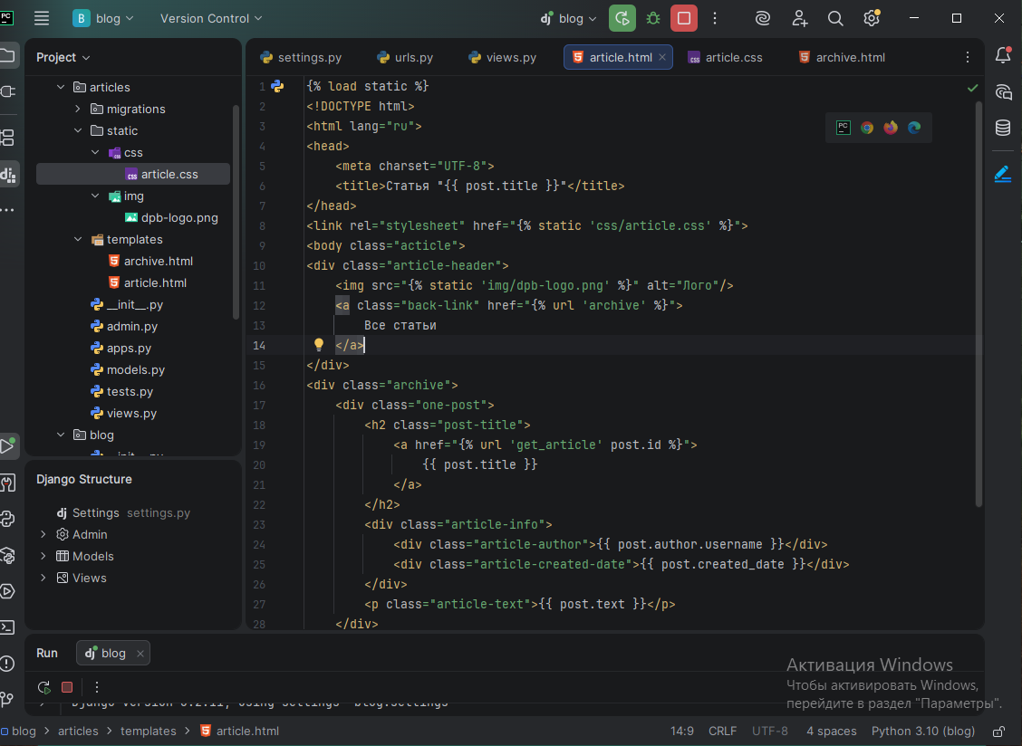
Рисунок 17. Добавление ссылки back-link
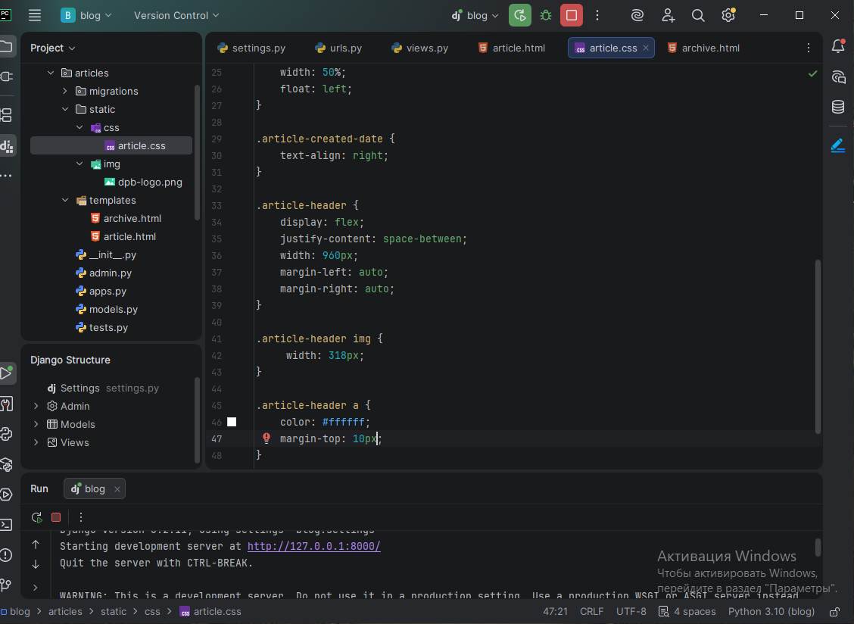
Рисунок 18. Создание стилей для ссылки «Все записи»

